

**ВЕСТНИК**

**правовых актов органов местного самоуправления муниципального образования «Глазовский район», муниципального образования**

**«Муниципальный округ Глазовский район**

**Удмуртской Республики»**

**№ 34**

**26 мая 2022 года**

Удмуртская Республика, г. Глазов, 2022 год

**СОДЕРЖАНИЕ**

| **№ п/п** | **Вопрос** | **Стр.** |
| --- | --- | --- |
| **1.** | **ПРОТОКОЛ рассмотрения заявок на участие в аукционе № 4 с/1-2022**  **по извещению о проведении торгов № 250422/57241596/01** | **3** |

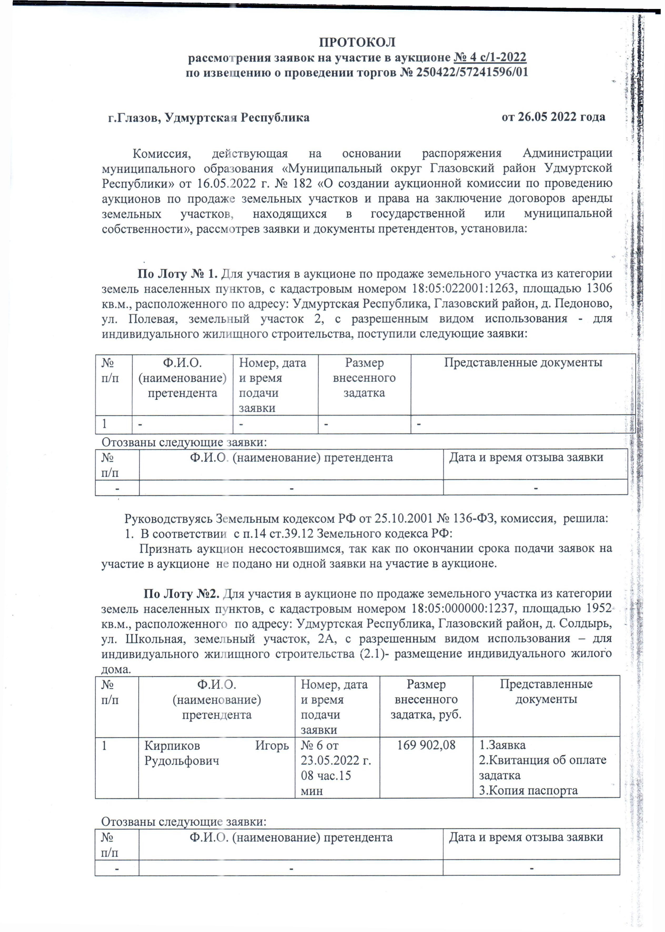

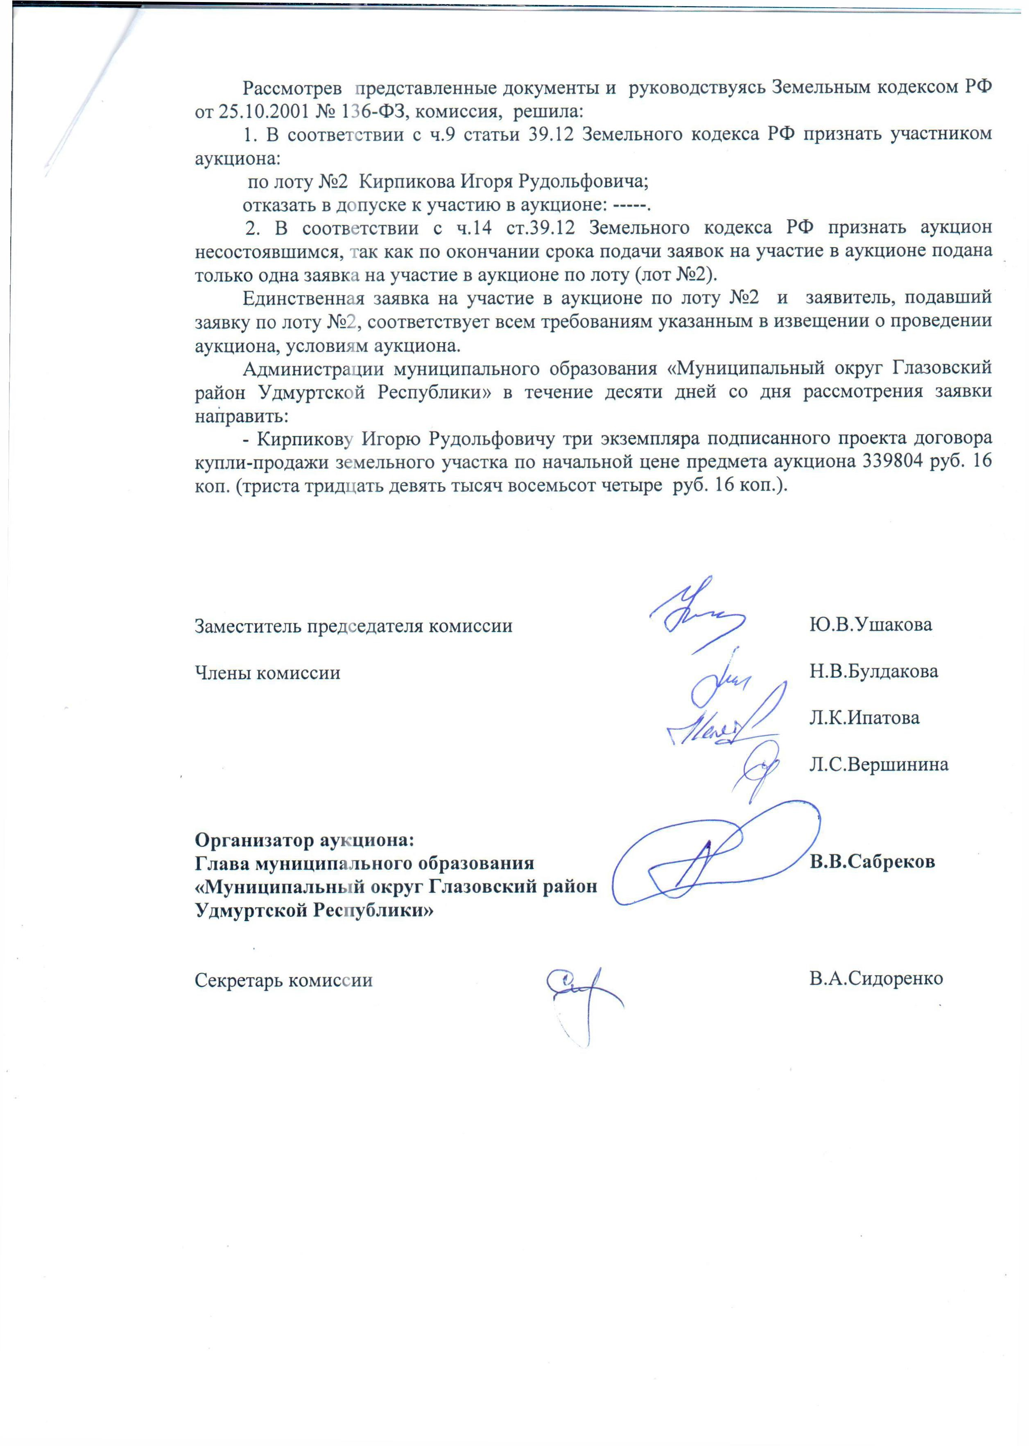

**Адрес редакции:**

427621, Удмуртская Республика, г.Глазов, ул.Молодой Гвардии, д.22 «а»

Телефон 8 (34141) 3-05-02

Подписано в печать 26.05.2022 года

Тираж 60 экз.

Отпечатано в Совете депутатов муниципального образования

«Муниципальный округ Глазовский район Удмуртской Республики»

427621 Удмуртская Республика, г.Глазов, ул.Молодой Гвардии, д.22 «а»